

Projeto
Paradigmas da programação

Análise
Genética

Integrantes
Daniel José Freire de Araújo
Wallace Santana de Lima
Rodrigo Araújo Borges
Sumário
1. Introdução 3
2. Aplicação 3
2.1 Interface 3
2.2 Funcionalidades 4
2.2.1 Cadastro 4
2.2.2 Consultas 5
Probabilidade 5
Compatibilidade 5
Árvore genealógica 6
Descendentes 6
3. Paradigma 7
4.Conclusão 8

1. Introdução
O projeto análise genética tem a proposta de utilizar o paradigma lógico de programação através da linguagem Prolog para resolver problemas envolvendo dados genéticos de indivíduos de forma simples e eficiente.

2. Aplicação
Todas as funcionalidades da aplicação foram desenvolvidas baseadas em Prolog e com uma interface gráfica em Java utilizando a API jpl do SWI-Prolog como ponte entre as linguagens.

2.1 Interface
A interface do programa foi desenvolvida em java e tem o intuito de facilitar a consulta e representação de resultados. Toda a interface foi feita com o objetivo de deixar mais prática a utilização do programa para qualquer usuário, por isso as opções de cadastro e consulta possuem todas as possíveis alternativas em forma de botões e itens selecionáveis.

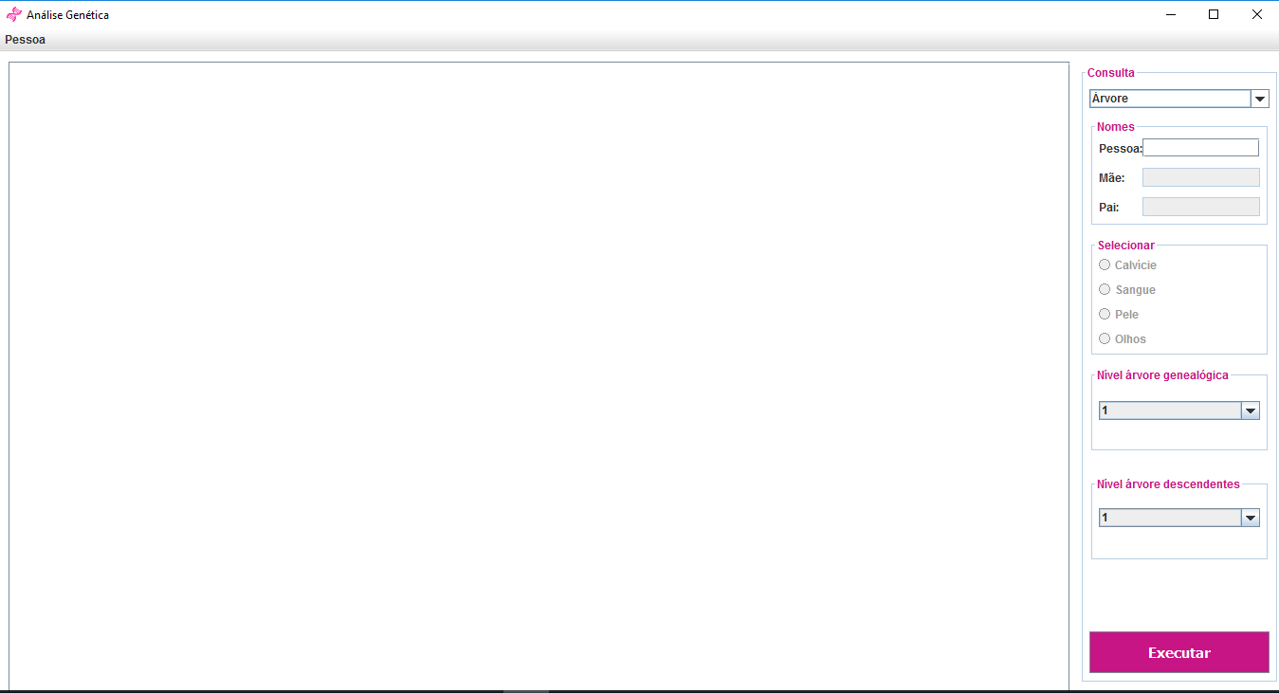
Figura 1: Tela principal

2.2 Funcionalidades

2.2.1 Cadastro
O programa funciona baseado em consultas realizadas a partir de genes de indivíduos cadastrados no sistema. O cadastro de novos indivíduos é feito através de uma interface que cobre todas as opções de fenótipos e possíveis combinações de genes das características humanas abordadas no projeto. Todos os indivíduos cadastrados têm os seus dados armazenados como fatos Prolog em um arquivo de texto auxiliar.

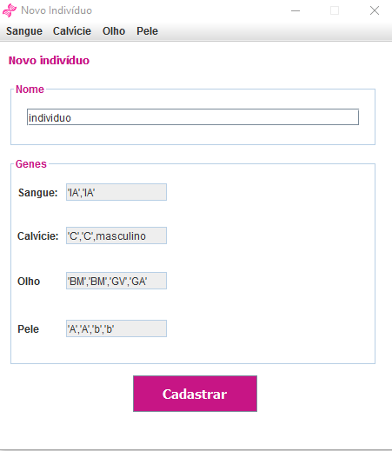

Figura 2: Interface de cadastro de indivíduos

2.2.2 Consultas
Após o processo de cadastro de indivíduos no sistema, é possível realizar consultas baseados nos genes desses indivíduos cadastrados. Todas as consultas são realizadas através de operações em Prolog manipulando genes, e a partir de tais genes é possível realizar as seguintes consultas:

Probabilidade
O programa consegue calcular uma série de probabilidades baseado em genes. Dado um indivíduo pai e um indivíduo mãe é possível obter as probabilidades das características de um filho gerado a partir dos genótipos dos pais. É então praticável calcular as probabilidades de cor de pele, cor dos olhos, calvície e tipo sanguíneo, todas elas exibidas em porcentagem como ilustra a imagem abaixo.
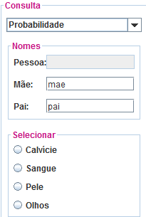Figura 3: Opções de consulta de probabilidade
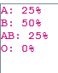
Figura4: Probabilidade de tipo sanguíneo

É importante notar que só é possível calcular a probabilidade de uma determinada característica por vez.

Compatibilidade
A partir dos genes de dois indivíduos pai e mãe e de um indivíduo filho, é possível verificar se os genes do filho são compatíveis com os genes dos pais, funciona como um pequeno teste de DNA. As consultas de compatibilidade retornam apenas verdadeiro ou falso.

Árvore genealógica
Através dos genes de um indivíduo é possível produzir uma árvore genealógica gerando possíveis ancestrais para o indivíduo base. Todos os ancestrais da árvore são gerados aleatoriamente e possuem apenas genes, a quantidade de ancestrais gerados pode ser escolhida através do campo nível da interface.

Figura 4: Exemplo de árore de nível 1
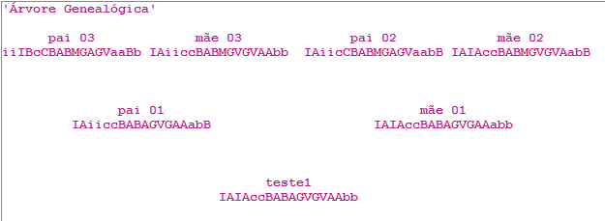
Figura 5: Árvore genealógica de nível 2

Descendentes
Funciona de forma similar à geração de árvore genealógica, porém nesse tipo de consulta são necessários dois indivíduos pai e mãe que serão utilizados para gerar descendentes aleatoriamente até um certo nível determinado pelo usuário. Assim como na árvore genealógica, os descendentes gerados possuem apenas genes.
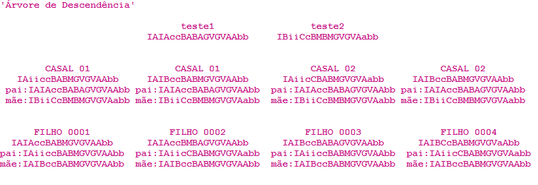
Figura 6: Árvore de descendência de nível 2
igura 3: Árvore de descendência de nível 2

3. Paradigma
Toda a aplicação consiste em consultas diretas e comparações de dados fixos, características que fazem com que o paradigma lógico seja uma ótima escolha para o desenvolvimento. A linguagem Prolog foi escolhida pela praticidade no uso, e principalmente pelo suporte proporcionado pelo swiprolog, com diversos predicados já implementados e suporte à interface.
A aplicação foi desenvolvida baseada em fatos preestabelecidos (fenótipos, genes), fatos inseridos durante a execução (indivíduos cadastrados) e predicados utilizados para executar as operações do sistema. Por uma questão de organização e legibilidade foi decidido que os indivíduos cadastrados ficariam em um arquivo separado do arquivo principal do projeto, e que seriam acessados via consulta durante a execução.
Todos os predicados do projeto têm o funcionamento baseado em recursão e diversas propriedades do Prolog foram utilizadas no projeto, como por exemplo:

Consulta a fatos: Todos os fenótipos abordados no projeto foram previamente inseridos como fatos cobrindo todas as combinações possíveis de genes.
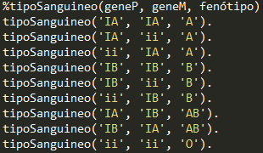

Manipulação de listas: Praticamente todas as funcionalidades do projeto envolvem manipulação de listas, os genes são passados como uma lista de listas para o programa. Ambos os métodos que geram árvores de indivíduos utilizam concatenação de listas para inserir novos indivíduos à resposta.
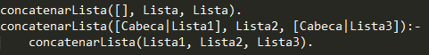

Geração aleatória de dados: Tanto a árvore genealógica quanto a árvore descendentes é gerada aleatoriamente a partir de uma entrada. Para gerar um fenótipo aleatório foi necessária a utilização do predicado random que já é implementado no swiprolog e produz um valor aleatório que foi utilizado para definir fenótipos aleatoriamente.
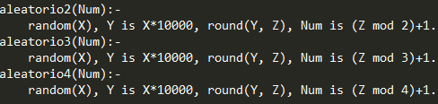

Manipulação de arquivos: Todas as funcionalidades funcionam baseadas nos genes de um ou mais indivíduos, e todos esses indivíduos são cadastrados em um arquivo diferente do programa principal, portanto, todas as operações do programa realizam uma consulta a um arquivo externo.
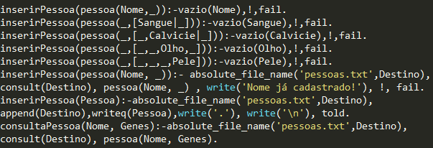

4.Conclusão
Mais informações sobre o paradigma lógico de programação, Prolog e sobre as ferramentas utilizadas neste projeto podem ser encontradas em:
http://www.swi-prolog.org/
Mais informações sobre o projeto de análise genética tal como código fonte pode ser encontrado em:
https://github.com/Danjfreire/TestesGeneticos

